2023年内蒙古住院医师-内蒙古住院医师放射肿瘤科考试历年参考核心考点荟萃附答案

第一卷

一.参考题库(共20题)
1.中年患者，女性，偶然发现肝团块，结合图像，最可能的诊断是（）
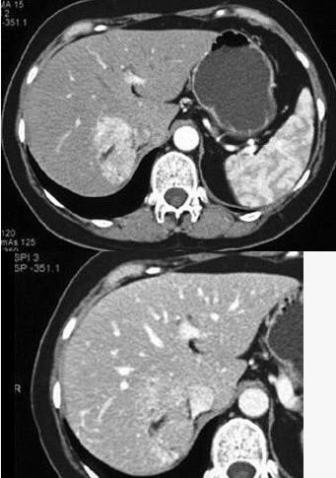
A、肝癌
B、肝血管平滑肌瘤
C、局灶性结节增生
D、肝腺瘤
E、转移癌

2.男，19岁，腹胀，腹部隆起半年余，CT检查如图，最可能的诊断是（）
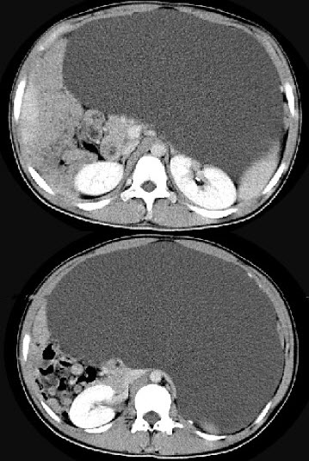
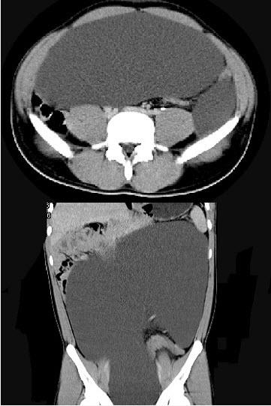
A、腹腔淋巴管瘤
B、腹腔积液
C、腹腔转移癌
D、小肠间质瘤
E、肠系膜囊肿

3.如图所示，门静脉内气体的原因是（） 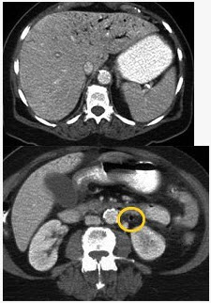
A、憩室炎
B、最近的活检
C、静脉内进入
D、良性气肿
E、以上都不是

4.根据所提供的图像，最可能的诊断是（）
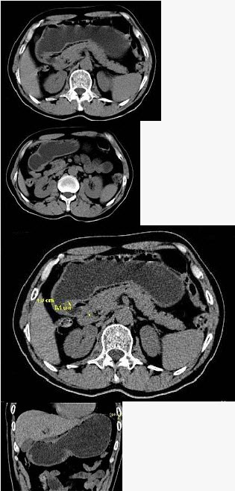
A、胃平滑肌瘤
B、胃癌
C、胃息肉
D、胃炎
E、以上都不是

5.根据所提供的图像，最可能的诊断是（）
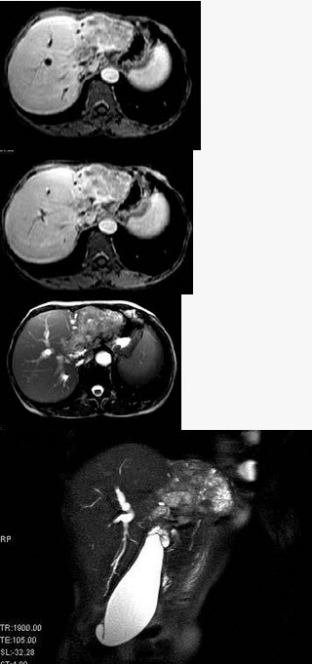
A、肝细胞肝癌
B、肝脓肿
C、胆管细胞癌
D、肝损伤
E、以上都不是

6.根据所提供的图像，该病例的最可能的诊断为（）
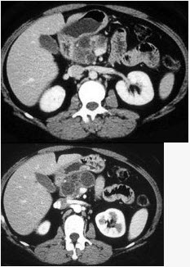
A、胰腺假性囊肿
B、胰腺癌并胰管内乳头状黏液瘤
C、胰腺管内乳头状黏液瘤
D、淋巴瘤
E、胰腺炎

7.男，50岁，血便，大便形状改变，CT如图所示，最可能的诊断是（） 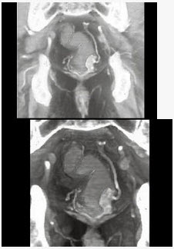
A、直肠息肉
B、直肠内粪便
C、直肠癌
D、直肠腺瘤
E、直肠淋巴瘤

8.女，67岁，进行性吞咽困难半年，X线及CT检查如图，最可能的诊断为（） 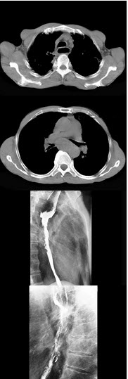
A、食管癌
B、食管憩室
C、食管炎
D、食管良性狭窄
E、食管静脉曲张

9.
男，18岁，患者皮肤挫伤，用林可霉素预防感染，次日大便次数增多、出现黏液便，结合图像，最可能的诊断是（） 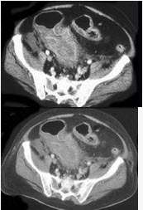
A、结肠淋巴瘤
B、假膜性肠炎
C、结肠间质瘤
D、结肠结核
E、结肠癌

10.如图所示，该病的鉴别诊断包括以下所有的，除哪项以外（） 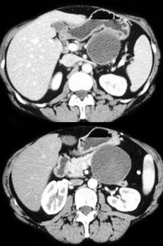
A、腺癌
B、Hamoudi瘤
C、囊腺瘤
D、胰腺导管内乳头状黏液性肿瘤

11.根据所提供的图像，最可能的诊断是（）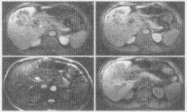
A、胆囊炎
B、胆囊癌
C、胆囊结石
D、胆囊息肉
E、以上都不是

12.患者白血病，病史长，结合图像，最可能的诊断为（） 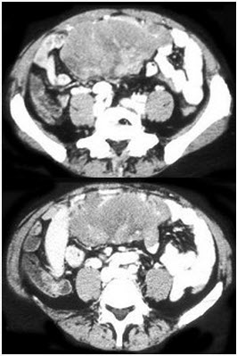
A、脓肿
B、淋巴瘤
C、胃肠道间质瘤
D、神经纤维瘤
E、以上都不是

13.根据所提供的图像，该病例最可能的诊断为（） 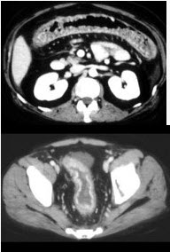
A、溃疡性结肠炎
B、缺血坏死性结肠炎
C、巨细胞包涵体病毒感染性结肠炎
D、结肠癌
E、淋巴瘤

14.男，两月。表现排便困难、便秘、腹胀，经常哭闹。如图所示，最可能的诊断为（）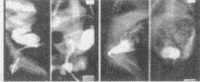
A、先天性巨结肠
B、假性先天性巨结肠
C、新生儿坏死性小肠结肠炎
D、先天性肠闭锁
E、肠套叠

15.根据所提供的图像，最可能的诊断是（）
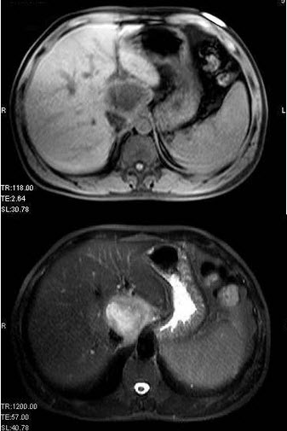
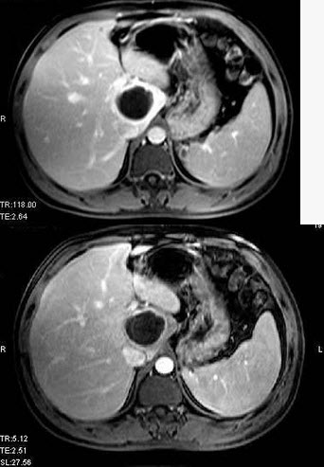
A、肝囊肿
B、胆管细胞癌
C、先天性胆管扩张
D、肝脓肿
E、以上都不是

16.肝脏的不规则增强是由于（）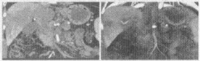
A、动脉期成像
B、肝转移
C、门静脉栓塞
D、胰腺癌
E、以上都不是

17.根据所提供的图像，该病例的最可能的诊断为（）
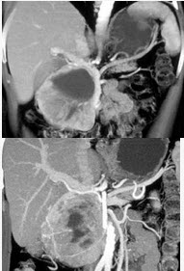
A、胰腺癌
B、无功能胰岛细胞瘤
C、腺病
D、淋巴瘤
E、以上都不是

18.根据所提供的图像，最可能的诊断为（） 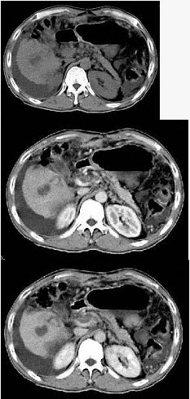
A、肝血管瘤
B、肝癌
C、局灶性结节增生
D、结节性肝硬化
E、肝转移癌

19.男，37岁，行胃癌根治术后1月余，反复上腹胀，呕吐十天。该患者根治术为（） 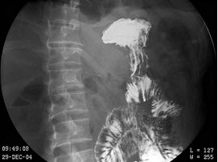
A、毕Ⅰ氏
B、毕Ⅱ氏
C、胃全部切除术
D、节段胃切除术
E、以上都不是

20.女，68岁，发现高血压病30年，有痔疮史。04年12月6日大便潜血（+++），结合图像，最可能的诊断为（）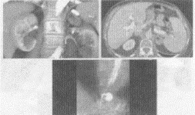
A、食管癌
B、食管下段憩室
C、食管裂孔疝
D、食管溃疡
E、返流性食管炎

第二卷

一.参考题库(共20题)
1.男，46岁，腹部不适多年，结合图像，最可能的诊断为（）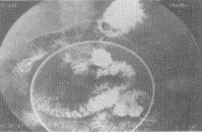
A、正常空肠
B、空肠结核
C、克罗恩病
D、空肠多发憩室
E、空肠占位

2.女婴，7月。经常呕吐，腹部饱满、膨隆，消瘦。如图所示，最可能的诊断为（）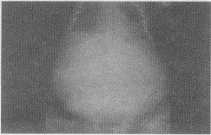
A、消化道闭锁
B、十二指肠闭锁
C、消化道穿孔
D、肠套叠
E、肠扭转

3.女，72岁，吞咽不适2月余。体检：咽红，结合图像，最可能的诊断为（）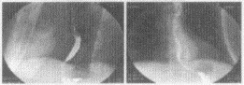
A、食管癌
B、食管溃疡
C、食管憩室
D、食管走行迂曲
以上内容仅为本文档的试下载部分，为可阅读页数的一半内容。如要下载或阅读全文，请访问：https://d.book118.com/558001102143006027

